Môn học: Tin hoc và Công nghệ (Tin học); Lớp 3
Tên bài học:

CHỦ ĐỀ 1. MÁY TÍNH VÀ EM
BÀI 3: MÁY TÍNH VÀ EM ( tiết 1)
Thời gian thực hiện: từ ngày 06/10/2025 đến ngày 11/10/2025
I. YÊU CẦN CẦN ĐẠT:
- Sau khi học xong bài này: Nhận diện và phân biệt được hình dạng thường gặp của những máy tính thông dụng cùng các bộ phận cơ bản (màn hình, thân máy, bàn phím, chuột). Nêu được sơ lược về chức năng của bàn phím và chuột, màn hình và loa. Nhận biết được màn hình cảm ứng của máy tính bảng, điện thoại thông minh,... cũng là thiết bị tiếp nhận thông tin vào. Biết thực hiện quy tắc an toàn về điện, có ý thức đề phòng tai nạn về điện khi sử dụng máy tính.
- Vận dụng: Nhận diện và phân biệt được hình dạng của những máy tính thông dụng và các bộ phận cơ bản của máy tính
- Định hướng phát triển năng lực, phẩm chất:
+ Năng lực tự chủ và tự học: Tự học tập, nghiên cứu bài học và trả lời các yêu cầu của GV. Năng lực giao tiếp và hợp tác: Hợp tác, trảo đổi với bạn trong học tập. Năng lực giải quyết vấn đề và sáng tạo: Biết suy luận trả lời các câu hỏi mà cô giao.
+ Qua bài này học sinh nắm được các bộ phận của máy tính và chức năng của từng bộ phận của các loại máy tính thường gặp, biết nguyên tắc an toàn điện.
+ Nhân ái: Yêu thương đoàn kết với bạn bè, giúp đỡ bạn trong học tập. Chăm chỉ: Chăm học, chăm làm, hăng say học hỏi và nhiệt tình giơ tay phát biểu bài. Trung thực: Sẵn sàng nói lên ý kiến của mình khi bạn học sử dụng sai mục đích của máy tính. Trách nhiệm: Có trách nhiệm bảo vệ, giữ gìn máy tính.
II. ĐỒ DÙNG DẠY HỌC:
1. Giáo viên:
Máy tính kết nối ti vi, sách giáo khoa, kế hoạch bài dạy, phiếu học tập.
2. Học sinh:
Sách giáo khoa, sách bài tập, vở ghi, đồ dùng học tập.
III. CÁC HOẠT ĐỘNG DẠY HỌC:
Tiết 1 dạy Tuần 5(từ ngày 06/10/2025 đến ngày 11/10/2025

Hoạt động/  Thời gian | HOẠT ĐỘNG CỦA GIÁO VIÊN | HOẠT ĐỘNG CỦA HỌC SINH
1. Mở đầu: khởi động,  kết nối.  (5 phút | - GV đưa ra yêu cầu: Em hãy kể tên các bộ phận của máy tính để bàn mà em biết!  - Giao nhiệm vụ: Giới thiệu trò chơi “Ai nhanh – Ai đúng”.  - Phổ biến luật chơi.  - Quy định thời gian hoàn thành nhiệm vụ  - Kết thúc thảo luận, GV cho các nhóm báo cáo kết quả và tổ chức nhận xét đánh giá.  - GV chốt dẫn vào bài: Hôm nay, chúng ta sẽ học bài mới “Máy tính và em”. | - HS lắng nghe, quan sát.  - HS trao đổi các nội dung GV đưa ra trước lớp.  - HS báo cáo kết quả , nhận xét các nhóm khác.
2. Hình thành kiến thức mới (20 phút) | Hoạt động 1: Các bộ phận cơ bản của máy tính để bàn.  - GV yêu cầu HS quan sát hình 8 SGK – T13 và kể tên các bộ phận trong hình.  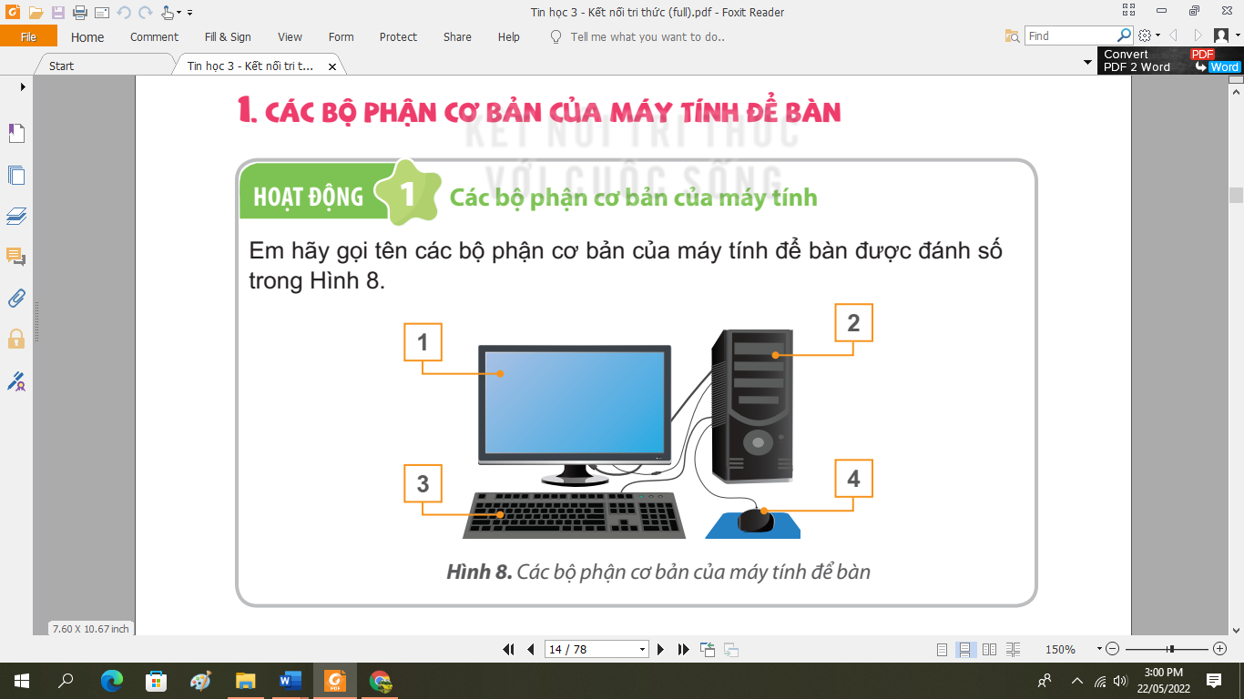  - Giới thiệu máy tính để bàn bằng vật thật.  - Yêu cầu đọc thông tin trong SGK – T14.  - GV đặt câu hỏi:  (?) Thân máy có bộ phận gì quan trọng?  (?) Màn hình giống với thiết bị gì và để làm gì?  (?) Chuột có tác dụng làm gì?  (?) Bàn phím dùng để làm gì?  - Nhận xét – chốt: Máy tính để bàn có các bộ phận cơ bản là: Màn hình, bàn phím, thân máy, chuột  - Yêu cầu HS đọc Hộp kiến thức (SGK – T14)  (?) Ngoài 4 bộ phận trên thì còn bộ phận gì em hay thấy khi sử dụng máy tính?  (?) Nó dùng để làm gì?  Hoạt động 2: Một số loại máy tính thông dụng khác.  - Quan sát hình 14 và thảo luận nhóm 4 cho biết các vị trí đánh số là những bộ phận gì?  - Nhận xét.  - Máy tính xách tay và để bàn có gì khác nhau?  - Đọc nội dung trong SGK và cho biết bộ phận nào làm chức năng chuột và bàn phím trên điện thoại thông minh?  - Nhận xét – tuyên dương.  - GV chốt kiến thức (Phần chốt kiến thức giáo viên sẽ ghi bảng hoặc chiếu slide) Máy tính xách tay, máy tínhbảng và điện thoại thông minh cũng có các bộ phận cơ bản như máy tính để bàn. Màn hình cảm ứng của điện thoại thông minh, máy tính bảng còn được sử dụng để đưa thông tin vào. | - Quan sát.  - Hs thảo luận – trả lời.  1. màn hình;  2. thân máy;  3. bàn phím;  4. chuột máy tính.  -HS quan sát  - Hs đọc.  - HS trả lời câu hỏi:  + Bộ xử lý  + Giống tivi, để hiển thị kết quả làm việc của máy tính.  + Giúp điều khiển máy tính thuận tiện hơn.  + Bàn phím có các phím dùng để đưa thông tin vào máy tính.  - Nghe, ghi nhớ.  - HS đọc.  - Loa máy tính.  - Phát âm thanh.  - HS quan sát, thảo luận nhóm trả lời  1 - màn hình;  2 - thân máy,  3 - bàn phím;  4 - chuột cảm ứng.  - Máy tính xách tay nhỏ gọn hơn, có chuột cảm ứng và bàn phím gắn liền trên thân máy.  - HS trả lời: màn hình cảm ứng.  - Lắng nghe.
3. Luyện tập, thực hành.  (5 phút) | - Yc HS thảo luận nhóm 4 làm bài tập 1, 2 trong SGK – T14.  - Câu 1 đáp án là gì?  - Câu 2 đáp án là gì?  - Nhận xét – tuyên dương.  - Bộ phận nào của điện thoại thông minh thực hiện chức năng chuột và bàn phím? | - Hs thảo luận.  1. B  2. B  - Lắng nghe.  - màn hình cảm ứng.
4. Vận dụng, trải nghiệm.  (5 phút) | - Gọi 2 hs lên chỉ và nêu các bộ phận của máy tính để bàn và máy tính xách tay bằng vật thật  - GV nhận xét, tuyên dương HS và chốt lại kiến thức.  - Dặn dò: GV yêu cầu HS về nhà xem lại bài và đọc trước nội dung còn lại chuẩn bị cho tiết học sau. | - HS thực hiện  -HS lắng nghe

Tiết 2 dạy Tuần 6 (từ ngày 13/10/2025 đến ngày 18/10/2025

Hoạt động/  Thời gian | HOẠT ĐỘNG CỦA GIÁO VIÊN | HOẠT ĐỘNG CỦA HỌC SINH
1. Mở đầu: khởi động,  kết nối.  (5 phút | - GV yêu cầu TBHT lên điều hành các bạn trả lời các câu hỏi sau:  + Máy tính để bàn có mấy bộ phận cơ bản?  + Nêu tên các bộ phận cơ bản của máy tính để bàn.  - GV nhận xét, chốt kiến thức và dẫn dắt vào bài. | - TBHT lên điều hành các bạn trả lời, nhận xét.  - HS nghe, ghi bài.
2. Hình thành kiến thức mới (15 phút) | Hoạt động 1: An toàn về điện khi sử dụng máy tính.  - Hành động a và b đúng hay sai, tại sao?  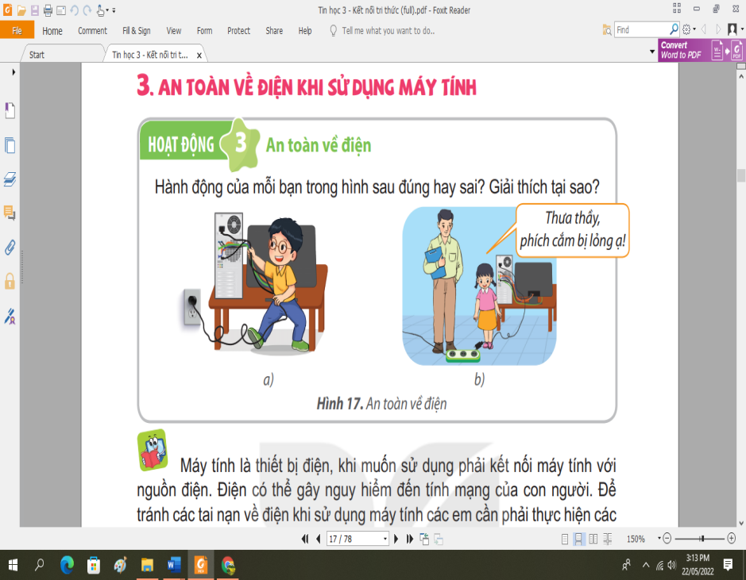  - Nhận xét – tuyên dương.  - Khi sử dụng máy tính để đảm bảo nguyên tắc an toàn điện em nên làm gì và không nên làm gì?  - Nhận xét – tuyên dương.  -Bảo đảm an toàn về điện khi sử dụng máy tính.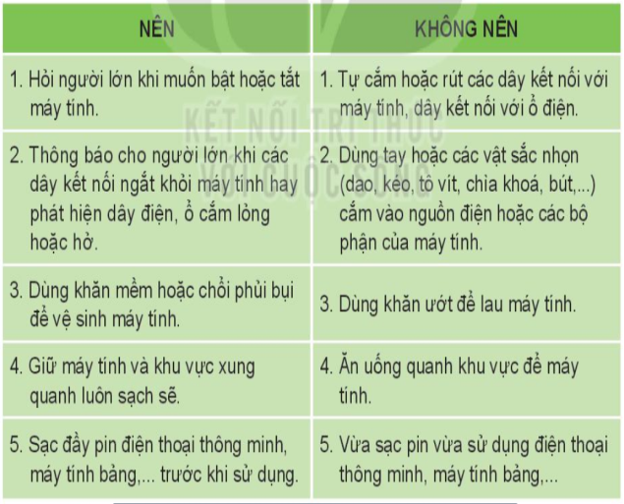  - HS làm bài tập củng cố SGK Tr17  1. Trong phòng thực hành, khi phát hiện dây của chuột máy tính không được cắm vào máy tính, em sẽ làm gì?  2. Để vệ sinh bàn phím máy tính, em nên sử dụng công cụ nào? | - Hs quan sát – thảo luận.  A) Sai vì bạn nam tự ý đấu dây điện mà không có sự cho phép, giám sát của người lớn.  B) Đúng vì bạn nữ đã báo với thầy giáo phích cắm điện bị lỏng.  - Nhận xét bạn.  - Hs thảo luận – trả lời.  - Lắng nghe.  -HS chú ý  B. Thông báo với thầy cô.  C. Chổi phủi bụi..
3. Luyện tập, thực hành.  (10 phút) | Bài tập 1: Em hãy ghép cột A và B sao cho thích hợp.  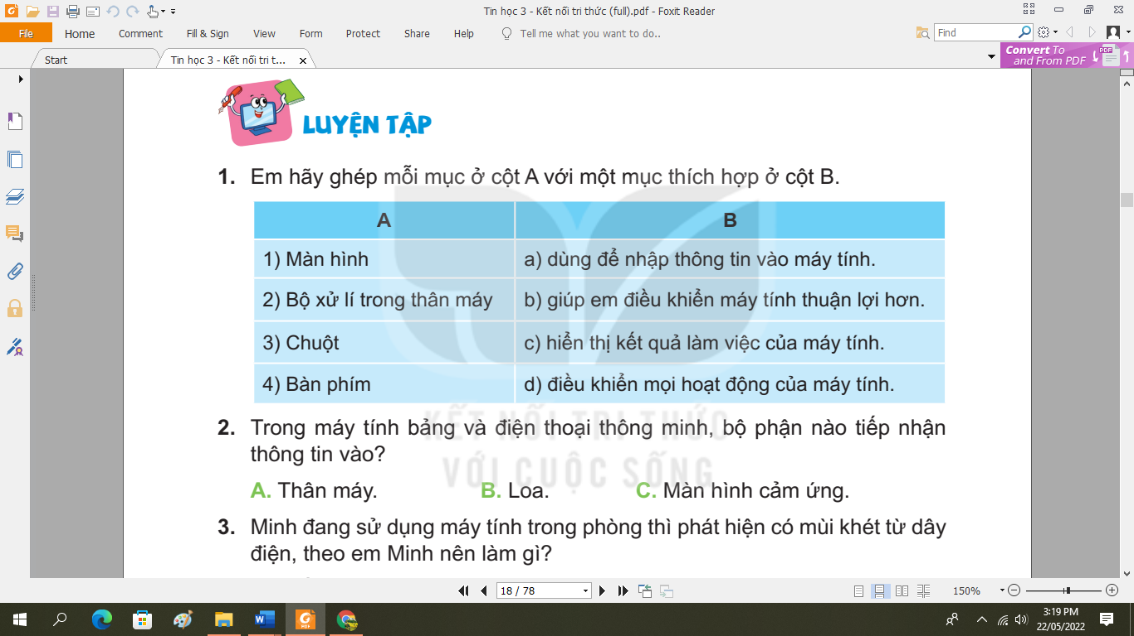  - Nhận xét – tuyên dương.  Bài tập 2: Trong máy tính bảng và điện thoại thông minh bộ phận nào để tiếp nhận thông tin đầu vào?  A. Thân máy B. Loa C. Màn hình cảm ứng  Bài tập 3: Minh đang sử dụng máy tính trong nhà thì ngửi thấy mùi khét minh nên làm gì?  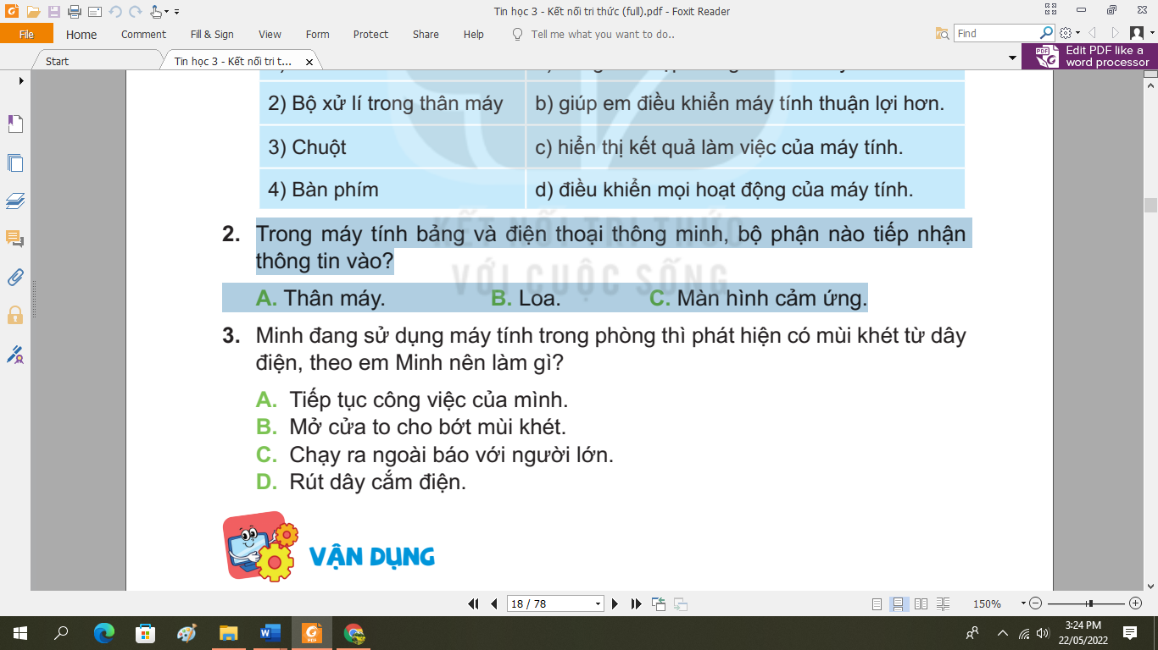  - Nhận xét – tuyên dương. | - HS thảo luận – trả lời.  - 1 nối với c  - 2 nối với d  - 3 nối với b  - 4 nối với a  - Hs thảo luận.  2.  Đáp án: C  3.  Đáp án: C  - Lắng nghe.
4. Vận dụng, trải nghiệm.  (5 phút) | - Máy tính nhà Minh có đầy đủ các bộ phận nhưng không thể nghe được âm thanh, Minh nên thêm thiết bị nào?  - GV nhận xét chốt.  - Dặn dò – nhắc nhở học sinh. | - Hs trả lời: Loa  - Hs lắng nghe.

IV. ĐIỀU CHỈNH BÀI BÀI DẠY

